「PDF播放」小工具
上傳的 PDF 在主畫面上一頁一頁、按計時自動翻——文件、自動換頁與翻頁節奏， 逐欄說明。
2026-08-19 · https://offision.com/help/zh-hant/signage/pdf-playback/
一份文件，一頁接一頁——菜單、節目表、匯出成 PDF 的簡報。上傳一次，螢幕就按計時
翻下去，任何文件不必重做成圖片就能變成螢幕上的內容。
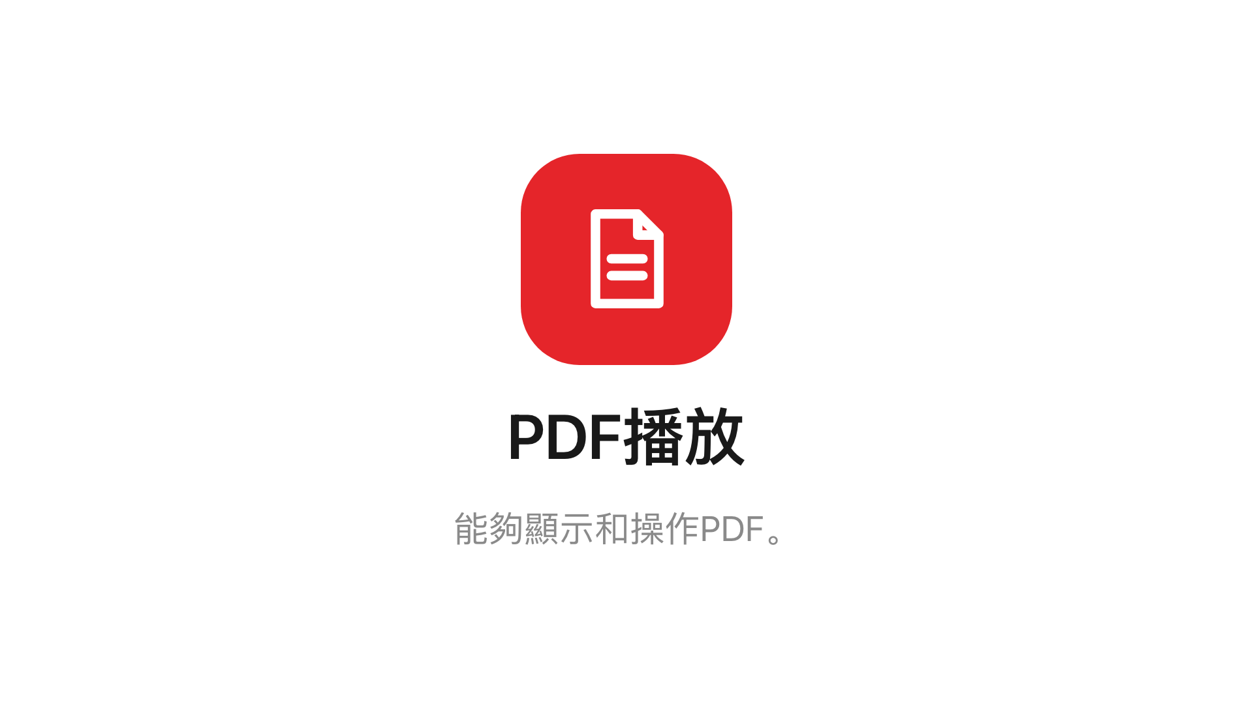
主畫面上的 PDF播放。
可放在: 主畫面

設定
設定 | 做什麼 | 何時要改
PDF 檔案 | 它播放的文件——這一列會打開檔案頁面，可上傳或挑選 | 換文件就是這一列
自動換頁 | 按計時翻頁——預設開啟 | 只有一頁的文件，或有人湊近細讀的螢幕，就關掉
每個城市顯示秒數 | 自動換頁開啟時，每一頁停留多久——預設 5 秒 | 字多的頁面需要比海報更長的時間

太長的文件會被截斷：小工具最多播放前 30 頁。

這個小工具不決定的事
- 頁面上寫了什麼。 螢幕照原樣呈現上傳的檔案——改一個錯字，就要上傳一份新的
PDF。
- 大小與顏色。 整份設計的設定在這裡一樣生效——媒體類小工具會忽略字體大小——
請看小工具與它們的位置。

